Đây là tài liệu Word

Tiêu đề 1
Bạn có biết???
Ảnh nè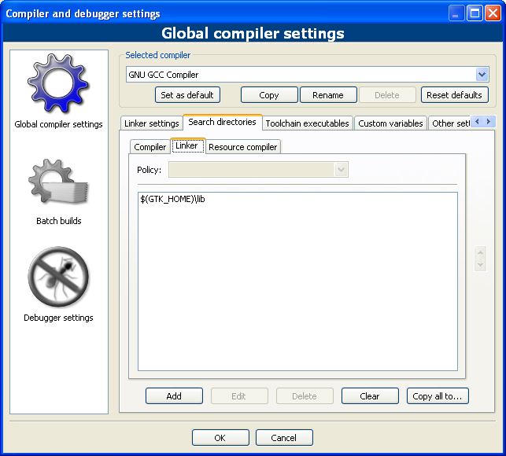
OK, tạm thời như thế

Tiêu đề 2
Họ | Tên | Ngày sinh | Điểm
Lê Minh |  | 30-9 | 10
Phạm | Hương | 3-7 | 10

